**Консультация для родителей «Расскажите детям о войне»**

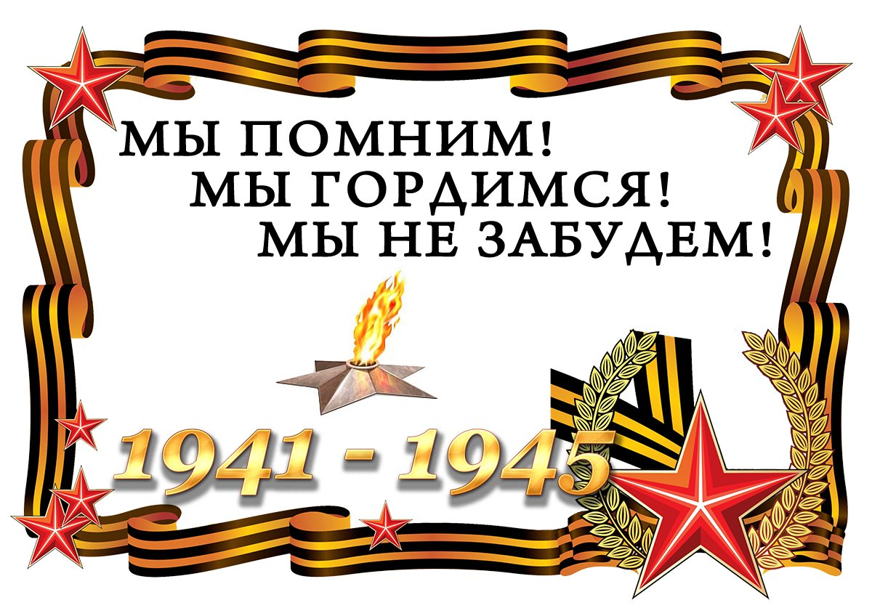

***Подготовила воспитатель МДОУ «Детский сад 21» Камозина Е.Е.***

*Апрель2025*

*Как хорошо, что нет войны, что светит солнце в небесах… за все героям фронтовым «спасибо» нужно нам сказать!*

Давно оставшаяся в прошлом Отечественная война оставила по-настоящему глубокий след в жизни многих поколений людей. Уже немного осталось ветеранов, принимавших участие в боевых действиях, но внуки и правнуки до сих пор помнят и гордятся их подвигом.Занимаясь воспитанием нового поколения, нужно еще в детском саду рассказывать детям о войне 1941-1945, чтобы они поняли, как нашим героям удалось победить врага и отстоять свою Родину. Лишь так мы сможем дать малышам правильное представление о тех далеких и нелегких военных годах.Каждый год наша Родина погружается в атмосферу единства и сплоченности. Праздник Победы – хороший повод рассказать детям о войне. Для современных родителей годы с 1941 по 1945 – это время, которое у многих забрало бабушек, дедушек, прабабушек или прадедушек. В один день закончилось детство у тех, кому мы обязаны своим детством. Наши родители делились с нами воспоминаниями, а мы должны передать эстафету памяти последующему поколению.

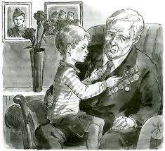

*Нужно ли рассказывать детям о войне?* Этот вопрос возникает у многих родителей. В том, что рассказывать нужно, нет никаких сомнений. Мы же не хотим, чтобы наши дети, внуки превратились бы в Иванов, не помнящих родства. Надо память о войне, о подвиге советского народа, как эстафету детям передать. Пусть их и наши сердца не зачерствеют, души не оскудеют… Чтобы согревал нас вечный, трепетный, живой огонь; чтобы не потерялись мы в этом мире бушующем… Давайте поговорим с ребёнком о войне, найдем время, отыщем слова! События прошлого века уходят все дальше в историю, и услышать о Великой Отечественной войне из первых уст сейчас почти невозможно. Подвиги прошлого живут благодаря воспоминаниям. Если не передавать историю своим детям, Великая Отечественная война останется на страницах учебников как исторический факт, и не более. Мамы и папы стараются всесторонне развивать детей до школы, давая им знания в самых разных областях. Нельзя забывать про взращивание патриотизма. Детям интересно будет узнать о стране, о войне, о подвигах, благодаря которым мы сейчас живем. Родители, бабушки, дедушки, педагоги детских садов и развивающих центров должны посвящать детей в эту тему, воспитывать в них любовь к Родине, прививать знание истории и военных событий с малых лет.

Родители часто переживают о том, что страшные рассказы о войне могут стать причиной ночных кошмаров. И действительно, не стоит малышам объяснять все подробности боевых действий. Следует дозировать информацию, учитывая возраст ребенка. При этом знание исторических событий, гордость за страну – основа патриотического воспитания. Дети должны помнить героизм предков, их подвиги.

*Зачем детям рассказывать о войне?* Знание истории своей страны – основной этап развития личности ребенка. Мальчику рассказ о боевых действиях поможет сформировать образ мужественного и смелого героя. Девочки больше заинтересуются женскими ролями во время войны – заботой о детях, раненых солдатах. Рассказы о ратных подвигах помогают развить чувство патриотизма, гордости за свою страну и народ. За один раз поведать ребенку об Отечественной войне сложно. Поэтому лучше всего разделить беседу на несколько частей.

*Как рассказать ребенку о войне?* Следует учитывать возрастные особенности при составлении плана беседы. Самым маленьким можно прочитать небольшие стихи о войне, рассказать о медалях и наградах. Старших детей заинтересуют техника, оружие, подвиги героев. Для наглядности родителям стоит сводить ребенка в музей или к памятнику боевой славы. Зрительное восприятие усилит понимание героического подвига страны, поможет осознать недопустимость военных действий в будущем.

*Чтение детям небольших рассказов о войне.*Отлично подойдут для этого произведения Сергея Алексеева о мужестве, смелости и дружбе. Малышей можно знакомить с простыми стихотворениями «Сказка о громком барабане» или «Брат мой в армию идет». Интересны будут детям рассказы о войне 1941-1945 и победе в ней: «Таежный подарок», «Галина мама», «Братские могилы», «Победой закончилась война». 5-6 летние ребята уже активно сопереживают героям книг, поэтому им более интересны рассказы о жизни их сверстников, например, «Война и дети», «Что могут солдаты» и пр. Старших детей можно познакомить с моральным аспектом войны, показав им хорошие военные фильмы советских времен.

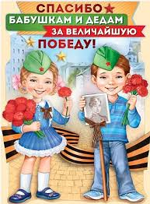

**Советы родителям дошкольников**

Рассказывать о войне следует простым, лаконичным языком. Чем младше ребенок, тем понятнее и доступнее должна быть информация. Не нужно пытаться рассказать все и сразу. Лучше разделить разговор на несколько частей. Об оружии поговорить в музее, о героизме – у памятника, о благодарности – создавая подарок ветерану. Детям старшего возраста обязательно нужно максимально правдиво доносить информацию о некоторых нюансах войны. Родителю следует быть готовым к нелицеприятным вопросам. Если нет желания отвечать сразу, предупредите ребенка, что он все узнает, но позднее.

Своевременно проведенные беседы о войне с детьми в детском саду и дома – гарантия того, что молодое поколение будет расти с должным почтением к подвигу героев той войны. Не пренебрегайте патриотическим воспитанием своих детей, поскольку они, насмотревшись современных фильмов с акцентом на спецэффектах, могут получить ложное представление об общечеловеческих ценностях, которые так ярко проявлялись в военное время – любви к Родине, дружбе, долге и т. д.

Откладывать разговоры на тему войны не обязательно до возраста, когда ребенок сам может спросить. Дети видят и понимают больше, чем нам кажется. Тем более не отказывайте ребенку в разговоре о войне, если он спрашивает об этом сам.

Говорить о подвигах советских солдат можно у вечного огня. Расскажите ребенку, что огонь символизирует вечную память о павших воинах и горит в любое время суток, в любую погоду. Поговорите о том, что надписи на мемориальных плитах – это не просто непонятные ребенку слова. Это имена воинов, погибших за будущее своей страны, за будущее нас и наших детей. С именем каждого воина связана своя история – история его жизни и смерти. Каждый из этих людей был чьим-то сыном, братом, отцом. Их линия жизни оборвалась, а мы продолжаем жить – и благодарим их за это.

Не стесняйтесь говорить о войне откровенно. Наша общая история не должна пропасть с годами, мы, родители, должны передавать эту память детям, а наши дети будут рассказывать о войне нашим внукам.

**Никто не будет забыт, пока мы с вами помним.**

В 2025 году Россия отмечает 80- летие со дня великой Победы над фашистской Германией. Мы никогда не должны забывать о подвиге наших воинов-защитников, отстоявших мир в жестокой войне.В этот великий праздник – День Победы - мы вспоминаем всех тех, кто отдал свою жизнь за наше будущее. Память о войне 1941-1945 года хранится в людских сердцах и передается из поколения в поколение.

Пусть мир украсит доброта

И расцветут улыбкой лица,

А слово «страшное» война

Пусть никогда не повториться!

Пусть солнце светит над землей,

Любовь шагает по планете.

И в каждой пусть семье большой

С любимой мамой будут дети!

*(М. В. Сидорова)*